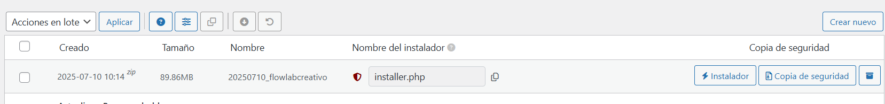

Esta es la captura de pantalla de la copia de seguridad

**Duplicator** es un plugin de WordPress que permite clonar, respaldar, migrar o mover un sitio completo de WordPress de una ubicación a otra. Genera un archivo zip con un intalador .php que permite llevarlo dónde necesites.

URL sitio web: http://doblek.kesug.com/FlowLabCreativo/wp-admin/

Usuario:kelpy1983

Contraseña: BlindChannel1983.

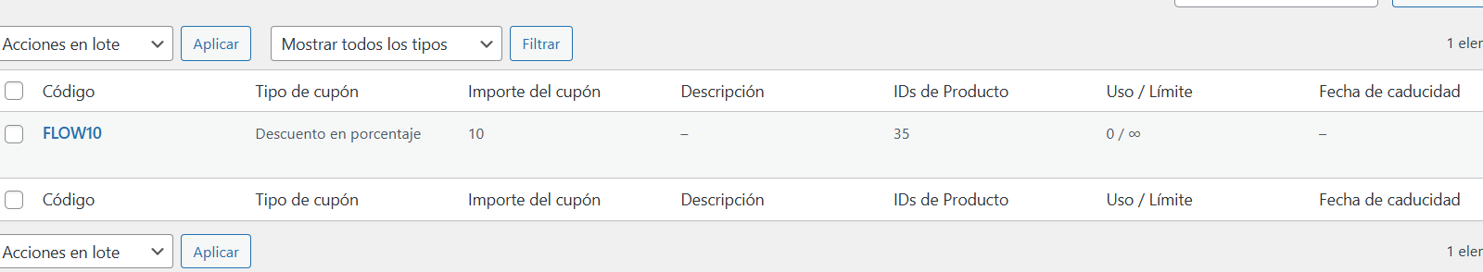

El cupón está en WooCommerce> Cupones

La factura está en WooCommerce>facturas PDF

Plugins usados:

WP Forms- formularios

WooCommerce

Duplicator